Cieux quantiques
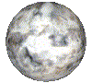
Curiosité

A vous d’envoyer le texte que vous aimeriez publier par mail !

A très bientôt !!!

